LA EDAD MEDIA:
LOS MUSULMANES
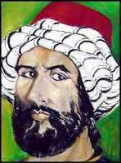 Vienen a la península y hablan árabe. Su religión es el Islam y la rezan en las mezquitas. Construyen grandes monumentos como el Alcázar de Jerez, La Mezquita de Córdoba, La Alhambra de Granada, La Torre del Oro de Sevilla.

LOS CRISTIANOS
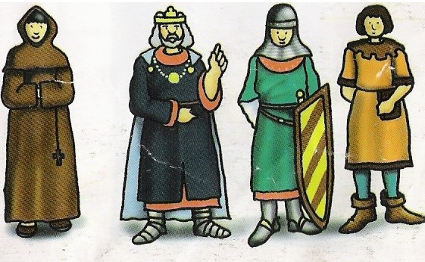

Los gobernaban el rey y los nobles que vivían en palacios y castillos como el de Doña Blanca en la carretera vieja de El Puerto, o muchas iglesias como nuestra Catedral de S. Salvador, La iglesia de S. Dionisio.
Los ciudadanos eran agricultores, artesanos y comerciantes.

